VIVAWEST und Hettich starten Pilotprojekt
Drehbares Bett ermöglicht flexible Raumnutzung und schafft mehr Platz für Mieter

Im Unternehmensnetzwerk UNIVERSAL HOME treiben VIVAWEST und Hettich gemeinsam das Wohnen, Arbeiten und Leben von morgen voran. Kürzlich haben der Beschlagspezialist und das Gelsenkirchener Wohnungsunternehmen ein innovatives Pilotprojekt in Dortmund gestartet, mit dem adaptives Wohnen vorangetrieben und eine optimale Nutzung der Wohnfläche ermöglicht werden sollen. Das Herzstück ist ein drehbares Bett, das das Schlafzimmer zu einem Multifunktionsraum macht.

Eines haben alle Menschen gemeinsam. Sie müssen schlafen. Tagsüber ist das Schlafzimmer jedoch in vielen Wohnungen nahezu ungenutzt. Daher waren Schlafraum und -mobiliar die Ausgangspunkte für die Entwicklung eines dreh- und dadurch flexibel einsetzbaren Bettes. Das Bett erfüllt weiterhin alle Ansprüche an einen bequemen Schlafplatz. Gleichzeitig ermöglicht es die Anpassung an die Bedürfnisse des Tages. Durch die Drehbarkeit schaffen Hettich und VIVAWEST im Raum eine Fläche mit frei gestaltbaren Nutzungsmöglichkeiten, zum Beispiel als Arbeits-, Spiel- oder Freizeitzimmer. Ganz ohne bauliche Veränderungen entsteht so auf rund fünf Quadratmetern
zusätzlicher Fläche ein klar abgegrenzter Funktionsbereich, der wie ein zusätzlicher Raum genutzt werden kann.

Mehr als ein Schlafzimmer
„Die Ansprüche unserer Mieter hinsichtlich Platzangebot und Aufenthaltsqualität steigen beständig. Mit dem Drehbett gewinnen wir Nutzfläche hinzu, ohne dass sich die Quadratmeterzahl ändert – dadurch können unsere Mieter den Schlafraum so flexibel nutzen, wie sich ihr Alltag verändert“, sagt Dirk Büsing, Fachbereichsleiter Technische Produktentwicklung / Standardisierung bei VIVAWEST.

Aktuell testet VIVAWEST das drehbare Bett bereits in ausgewählten Wohnungen. Mittel- und langfristig soll der Einsatz ausgeweitet werden, um in Zeiten steigender Mieten und einer damit einhergehenden Tendenz zu weniger Wohnfläche einen Beitrag zum bezahlbaren Wohnen zu leisten, ohne dabei an Wohnqualität zu verlieren.

Zusätzlich zu diversen Innovationsprojekten investiert VIVAWEST konsequent in die Bestandsmodernisierung und den Neubau. Allein 2024 wuchs das Portfolio des Wohnungsunternehmens um rund 650 neue Wohnungen, weitere 1.900 Wohnungen wurden energetisch modernisiert. Insgesamt bewirtschaftet VIVAWEST knapp 120.000 Wohnungen in ganz NRW. Um qualitätsvolle und zukunftsfähige Lebensräume für verschiedene Einkommensgruppen auch auf wenig Fläche bereitzustellen, suchen VIVAWEST und Hettich im Rahmen einer Kooperation bereits seit 2023 nach Lösungen für die flexible und effiziente Nutzung von bestehenden Flächen in Wohnungen. Unterstützt wurde die Initiative von der „muenster school of architecture“, die bei der Analyse von Grundrissen unterstützt und Nutzungsszenarien erarbeitet hat.

„Spinnovate your Space“
Mit dem Thema Transformation von Möbeln beschäftigt sich Hettich bereits seit vielen Jahren und entwickelte auf Basis der „translatorischen Rotation“ zunächst mit „ComfortSpin“ einen Drehteller, der den bequemen Zugriff auf Schrankinhalte erlaubt. In der Weiterentwicklung wurde die technische Innovation auf das komplette Möbel übertragen. Dank „FurnSpin“ lassen sich ganze Möbelelemente komfortabel um 180 Grad drehen und vereinen so zwei Möbel in einem – geschlossen und offen. Mit „RoomSpin“ steht nun ein technischer Objektträger zur Verfügung, auf dem die unterschiedlichsten Einrichtungselemente geplant werden können. Dadurch lassen sich ganze Räume im Handumdrehen verwandeln. Auf dieser Grundlage entstand die Idee für das drehbare Bett.

Zusätzlich bietet Hettich Architekten und Wohnungsunternehmen mit dem technischen Objektträger „RoomSpin“ eine sicher planbare und Lösung für die flexible und effiziente Nutzung von Räumen. Parallel dazu hat Hettich unter dem Claim „Moved by RoomSpin“ ein Partnernetzwerk aus Möbelherstellern und Handwerksbetrieben ins Leben gerufen, die sowohl eigene Programme mit „RoomSpin“ umsetzen als auch individuelle Lösungen im Auftrag realisieren werden. Die am Markt einzigartige „SpinLines“-Produktfamilie von Hettich hebt mit ihren Dreh-Schwenk-Systemen die bisherigen Grenzen der Möbelgestaltung auf. Ein Grund für Hettich, eine eigene Begrifflichkeit dafür zu kreieren: „Spinnovate your Space“. Nicht nur für VIVAWEST-Mieter wird der Alltag damit um eine sehr persönliche Dimension reicher: Mit nur einem Dreh können sie Möbel und Raum nach ihren Bedürfnissen jederzeit selbst verwandeln.

Folgendes Bildmaterial steht im Menü ”Presse” auf www.hettich.com zum Download bereit:

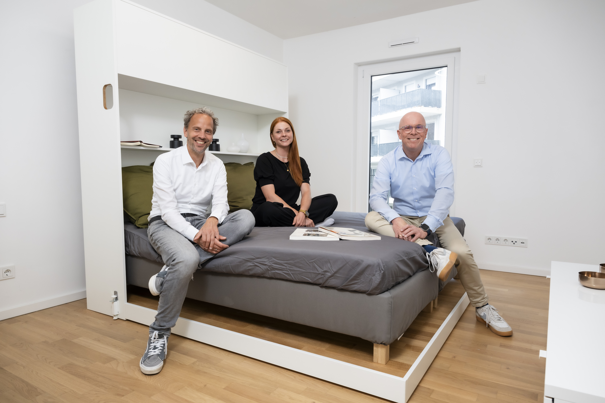
282025_a
Gemeinsam haben VIVAWEST und Hettich flexible Wohnkonzepte für kleine Appartements entwickelt. Drehbetten auf Basis einer technischen Innovation von Hettich und bewegliche Möbel sorgen für ein größeres Platzangebot. V.l.n.r: Daniel Rehage, Innovationsmanager bei Hettich, sowie Stephanie Spaan, Mitarbeiterin Technische Produktentwicklung / Standardisierung VIVAWEST, und Dirk Büsing, Fachbereichsleiter Technische Produktentwicklung / Standardisierung VIVAWEST, präsentieren die Ideen. Foto: VIVAWEST

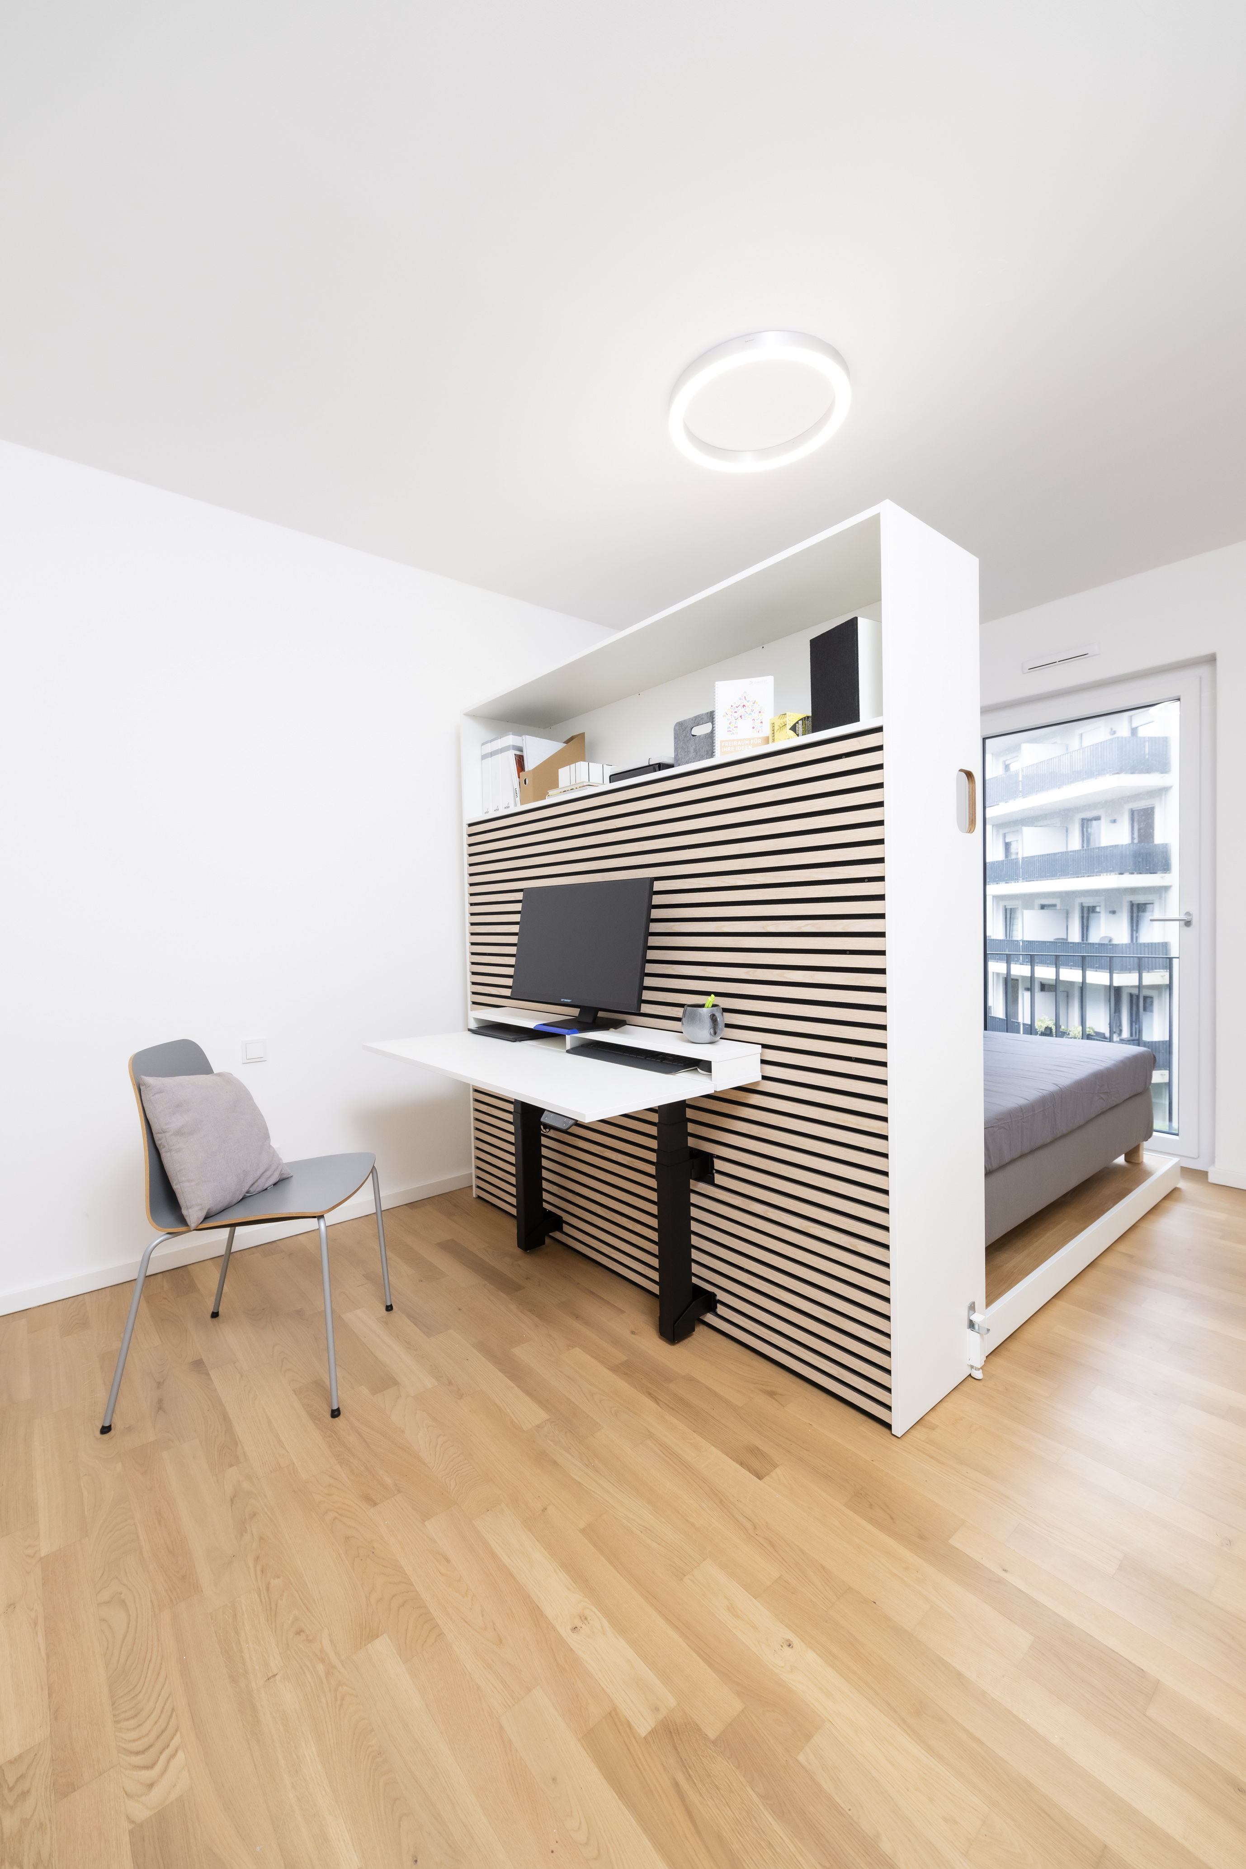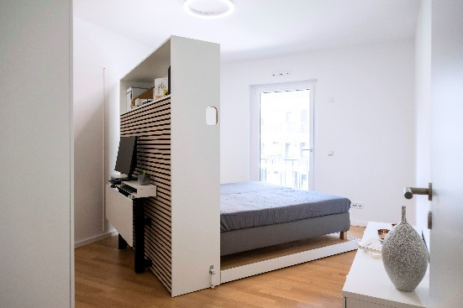
282025_b+c
Mit einem Dreh verwandelt sich das Homeoffice nach Feierabend in einen großzügigen Schlafbereich. Foto: VIVAWEST

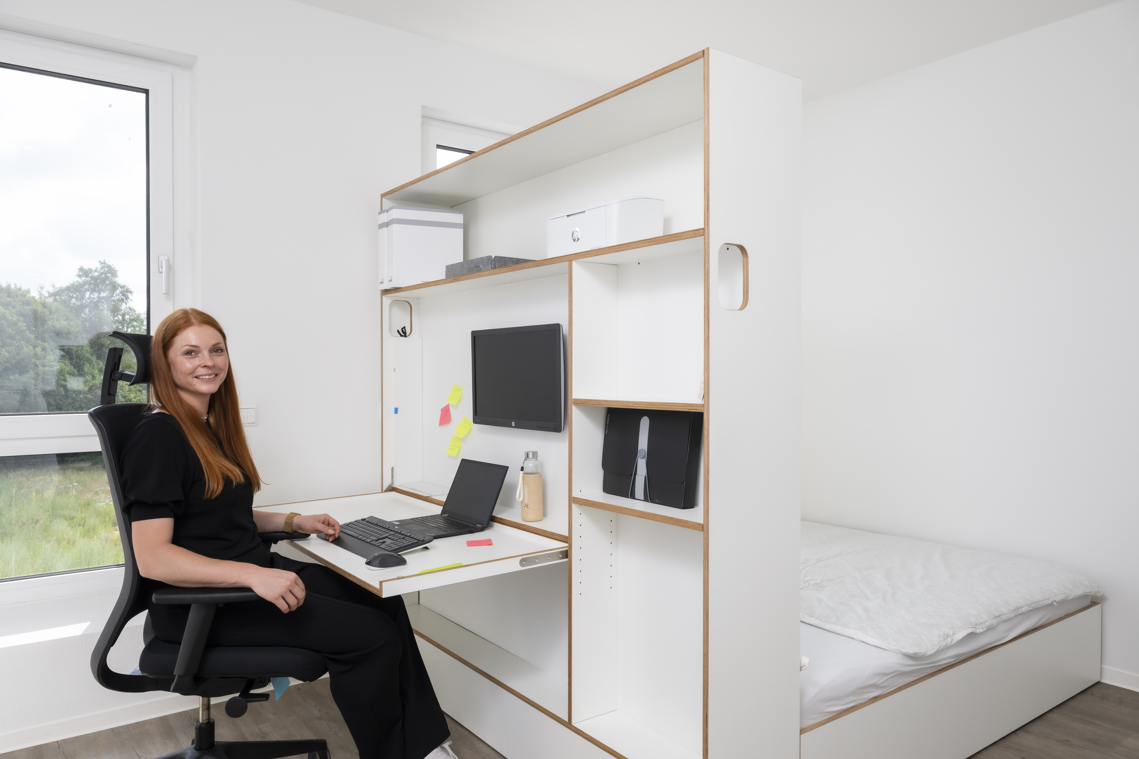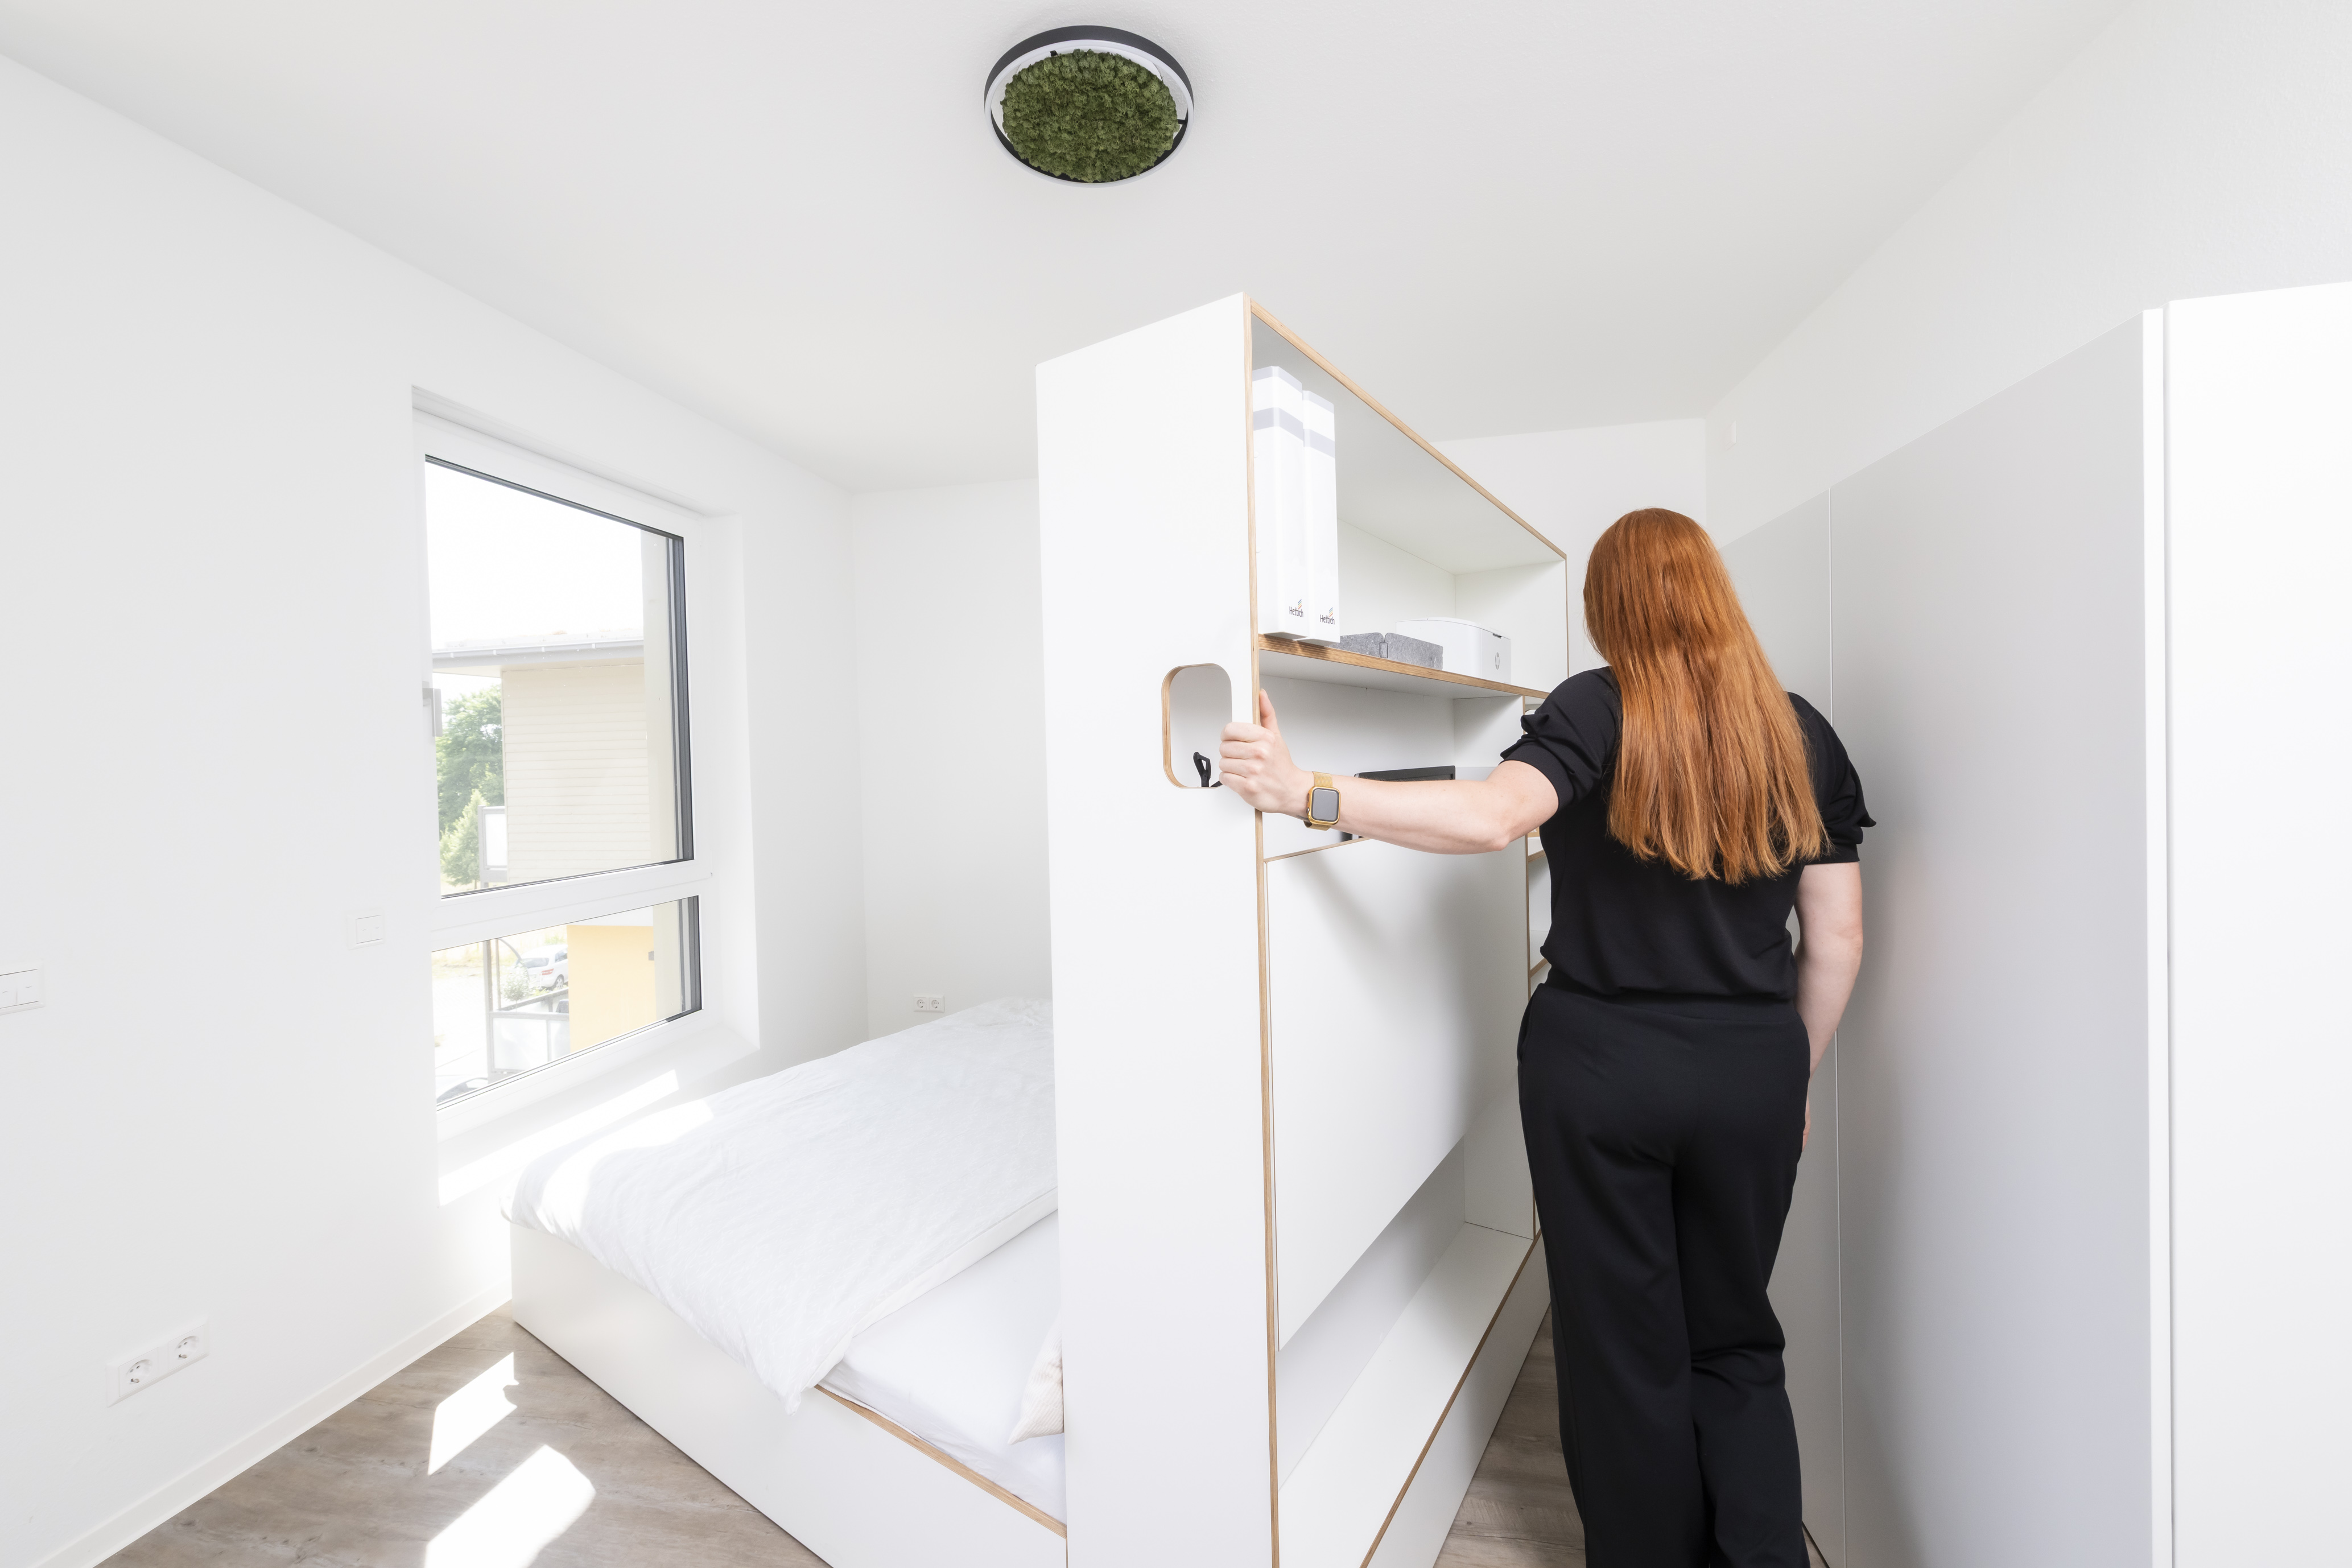
282025_d+e
Das drehbare Bett passt sich den individuellen Bedürfnissen an und bietet Nutzungsmöglichkeiten, die normalerweise mehr Fläche beanspruchen würden. Foto: VIVAWEST

Über Hettich
Hettich wurde 1888 gegründet und gehört heute zu den weltweit größten und erfolgreichsten Herstellern von Möbelbeschlägen. Stammsitz des Familienunternehmens ist Kirchlengern im Möbelcluster Ostwestfalen. Rund 8.400 Kolleginnen und Kollegen arbeiten gemeinsam daran, unsere zukunftsfähigen Lösungen in über 100 Länder zu liefern. Die Marke Hettich steht mit ihrem Unternehmensversprechen „It's all in Hettich“ für ein umfassendes Leistungsportfolio, das sich weltweit konsequent an den Bedürfnissen der Kunden orientiert. Nachhaltiges Handeln unter sozialen, gesellschaftlichen und ökologischen Aspekten hat dabei traditionell schon immer höchste Priorität. www.hettich.com

Über VIVAWEST
„Wohnen, wo das Herz schlägt.“ – Unsere Devise steht für unser größtes Anliegen: Alle Mieter sollen sich bei uns wohlfühlen. Als eines der führenden Wohnungsunternehmen in Nordrhein-Westfalen bewirtschaftet VIVAWEST knapp 120.000 Wohnungen in circa 100 Kommunen an Rhein und Ruhr und gibt etwa 300.000 Menschen ein Zuhause.
Unsere Immobilien-Dienstleistungsunternehmen erbringen Serviceleistungen rund um das Wohnen und gewährleisten so Sicherheit und Wohnqualität für unsere Kunden – vom Grünflächenmanagement über Handwerksdienstleistungen, Multimediaversorgung bis hin zu Mess- und Abrechnungsdiensten. Im Rahmen eines nachhaltigen Geschäftsmodells verbindet VIVAWEST ökonomische und ökologische Effizienz mit sozialer Verantwortung für Kunden, Mitarbeiter und die Region und bietet allen Einkommensgruppen der Bevölkerung guten Wohnraum in lebens- und liebenswerten Quartieren. www.vivawest.de

Über UNIVERSAL HOME
UNIVERSAL HOME ist eine 2007 gegründete Initiative von technologisch führenden Unternehmen aus ganz Deutschland. Gemeinsam setzen sich die Mitglieder branchenübergreifend für eine lebenswerte Zukunft und ein „gutes Morgen“ ein. Einer der Schwerpunkte liegt dabei auf der Zukunft des Wohnens. Als interdisziplinäres Experten-Netzwerk möchte UNIVERSAL HOME Zukunftsimpulse für das Wohnen von morgen setzen und gemeinsam neue Ideen generieren und fördern. Weitere Informationen unter: https://www.universalhome.de/.

